红河州中医医院2023年中医类别助理全科医生
培训招收简章
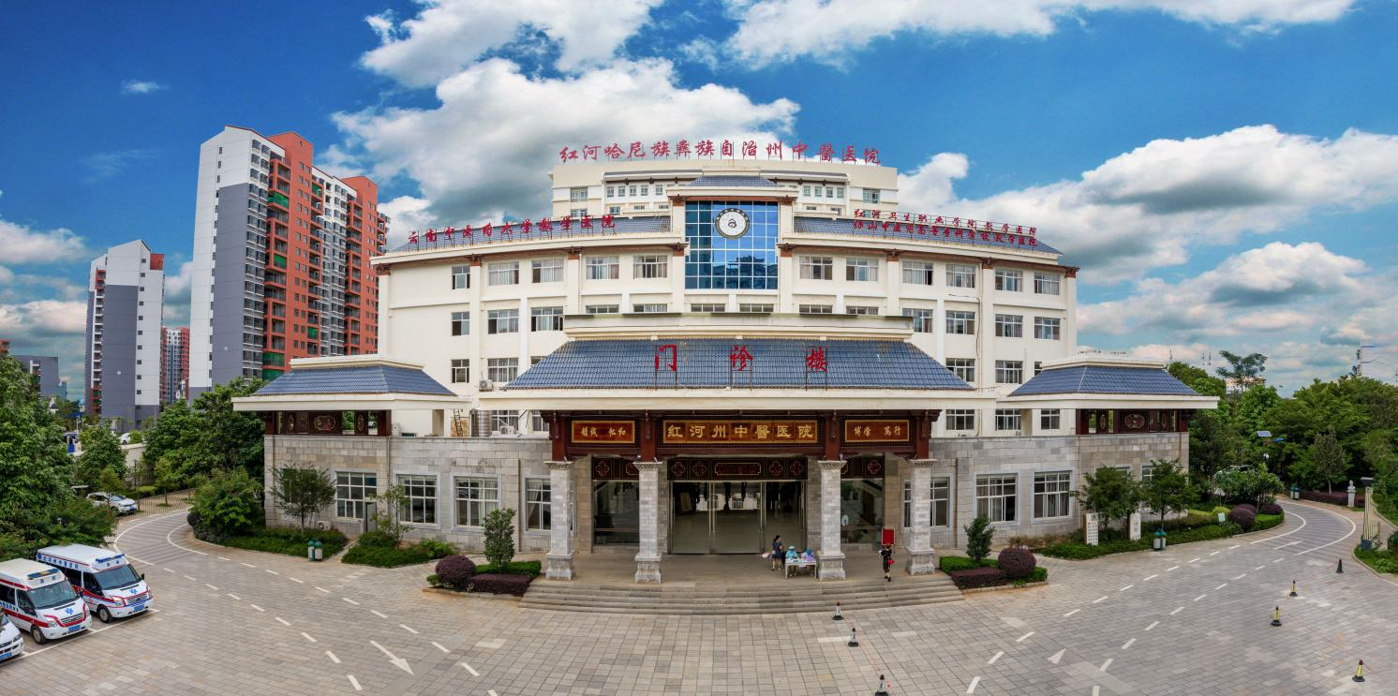
根据《云南省卫生健康委员会办公室关于开展2023云南省住院医师规范化培训和助理全科医生培训招收工作的通知》文件要求，红河州中医医院现面向全省招收2023年中医类别助理全科医生培训对象。
一、招收对象
中医学类专业三年全日制高职（专科）毕业，拟在或已在社区卫生服务中心、社区卫生服务站、乡镇卫生院、村卫生室等基层医疗机构从事全科医疗工作的人员，包括应届毕业生以及有培训需求的往届毕业生；或已取得《执业助理医师资格证书》需要接受培训的人员。以应届专科毕业生为重点，向农村基层医疗卫生机构倾斜。
二、招收专业
中医助理全科专业。
三、招收计划
按照云南省卫生健康委员会工作安排，并结合本基地实际，今年计划招收30人。
四、报名
采取网上报名（报名网址：“云南卫生健康人才网”www.ynwsjkrc.cn）和到培训基地现场确认相结合的方式进行。
（一）面向社会招收、单位委派的培训对象
1.网上报名：
6月10日10:00至6月30日22:00期间登录云南卫生健康人才网（www.ynwsjkrc.cn）；
2.现场确认：报名人员须携带以下相关资料，在2023年7月5日上午8:30-11:00、下午14:30-17:00内到红河州中医医院综合楼二楼科教科进行现场审查和确认。
（1）《助培报名表》一份（网报成功后打印），完成审批手续后由培训基地留存。
（2）身份证、毕业证、学位证等相关证明材料原件及复印件各一份，原件审核后返还本人。
（3）如已取得执业医师资格证书或执业助理医师资格证书的需携带原件及复印件一份，原件审核后返还本人。
（二）2022履约的订单定向免费医学毕业生
专科订单定向免费医学毕业生招收报名采取按照就业单位安排和自主报名相结合的原则，自行在我省公布的助培基地选择参加培训。未获得学历证书者，不得参加相应培训。具体操作如下：
1.网上报名：
6月10日10:00至6月30日22:00期间登录云南卫生健康人才网（www.ynwsjkrc.cn）；
2.现场确认：报名人员须携带以下相关资料，在2023年7月5日上午8:30-11:00、下午14:30-17:00内到红河州中医医院综合楼二楼科教科进行现场审查和确认。
（1）《助培报名表》一份（网报成功后打印），完成审批手续后由培训基地留存。
（2）身份证、毕业证、学位证等相关证明材料原件及复印件各一份，原件审核后返还本人。
3.因信息录入错误、既往延迟毕业等原因未在名册中且履约的订单定向免费医学毕业生，需参加2023年培训的，可在“订单定向学员注册”中按照提示与省毕教平台联系，提供相关信息，待核实确认后经省毕教办统筹安排到定向就业地所在或临近州市的培训基地参加培训。由省毕教平台通知学员按上述程序进行报名，按培训基地要求参加现场确认。
（三）有关事项
1.报名者应如实填写网报信息，凡不按要求报名、网报信息误填、错填或填报虚假信息而造成不能考试或录取的，后果由报名者承担。在网络报名截止日期前，报名者可自行修改网报信息。请报名者提供准确的联系电话，以便及时联系。
2.报名者在省毕教平台上填写完报名表，点击提交后，请登录报名状态栏查看，如显示已报名，则报名成功。
3.报名者需随时关注省毕教平台中的报名状态栏，查看报名资格审核是否通过以及相关状态。
4.报名者需将报名材料按照报名表、身份证复印件、学历学位证复印件、医师资格证书复印件的顺序在左侧上下1/4处进行装订。
5.培训申请人应当按要求提供有关报名材料。单位委派人员（含履约的订单定向免费医学毕业生）还需出具本单位同意报考的证明材料，填报的培训专业、培训基地医院等信息须与经单位盖章的介绍信保持一致。
五、招录考核
本基地对现场审核合格的报名人员统一组织招录考核，遵循公开、公平的原则，按照考核成绩择优录取。考核时间:2023年7月6日上午8:30-10:00，考核地点：红河州中医医院综合楼四楼多功能厅，考核内容：中医基础理论知识。
六、培训管理和待遇
（一）培训管理
1.培训对象的录取专业及培训年限，以省卫生健康委公布信息为准，并作为享受财政补助资金的依据。
2.2023年新招收的培训对象应当于2023年9月1日前进入培训基地接受培训。
3.本基地将严格按照《中医医师规范化培训基地工作指南（第一版）》、《云南省住院医师规范化培训管理办法（试行）》、《中医类别助理全科医生培训标准（试行）》等文件要求开展培训工作。
4.通过结业考核的培训对象，省卫生健康委按照国家卫生健康委的安排颁发统一制式的《助理全科医生培训合格证书》。
（二）待遇
1.所有计划内培训对象均享受中央财政专项资金补助和省级财政配套资金补助，由本基地按照当年度相关专项经费下达情况及主管部门要求统一发放。
2.单位委派培训对象（含履约的订单定向免费医学毕业生）：由委派单位负责培训期间的基本工资待遇和社会保障，至少包括岗位工资、薪级工资、国家规定的津贴补贴和社会保障单位缴纳部分。
3.社会招收培训对象：由本基地参照医院同等条件助理医师的工资水平，统筹使用国家补助经费、省级配套经费和基地自筹经费予以发放；本基地与向社会招收的培训对象签订劳动合同，并为其缴纳五险一金（医疗保险（含生育保险）、养老保险、工伤保险、失业保险、住房公积金），个人缴纳部分由个人承担，本基地承担单位应缴纳的部分。
七、注意事项
（一）根据有关规定，对在培训招收工作中弄虚作假的培训申请人，取消其本次报名、录取资格；对录取后不按要求报到或报到签订培训协议后退出、终止培训者，自终止培训起2年内不得报名参加助培，除全部退还已享受的相关费用，还需按以上已享受费用的50%作为违约金。
（二）申请培训人员应确认所报志愿并保证其无退出或终止培训等记录，并随时关注所报培训基地发布的消息和公告，服从培训基地招收工作安排。招收过程中无故缺席相关审核、考试、面试、报到等环节者，视为个人原因主动放弃，并承担相关责任后果。培训基地在省毕教平台完成录取操作后未按要求报到者，按照退培处理。
八、联系方式
地址：红河哈尼族彝族自治州建水县临安镇翠屏路160号红河州中医医院综合楼二楼科教科 邮编654300
联系人及电话：陈翔 0873-7879569

红河州中医医院
2023年6月6日

